

**迭代一用户使用手册**



学院：南京大学软件学院

成员：谢振宇、王凡、伍俊、杨凯

时间：2017/3/17

1. 目的

该用户手册旨在帮助用户了解本系统使用流程，并能在阅读完该用户手册后，熟练地使用该系统

* 1. 阅读对象

希望获得股票市场信息和个股信息，并能对比两只股票的涨跌情况的用户

* 1. 如何使用本手册

着重阅读使用指南部分，必要时可配合迭代一用户部署说明文档阅读

* 1. 相关文档

《迭代一用户部署说明文档》

* 1. 约定

CON1: 本手册的图片皆为使用时的界面

1. 软件概述

2.1 功能和特点

本软件旨在为用户提供股票数据的查看和关注，并给予可视化图标分析以及量化交易策略，迭代一主要功能为对市场情况的查看和筛选以及对单个股票具体信息的查看和两只股票的对比，迭代一中对股票列表的读取速度较慢，等待10秒即可呈现，后期将会优化

2.2 获取技术支持

本软件使用本地获取市场和股票数据，详细实现已进行封装，用户可快速上手使用。

1. 使用指南

3.1概述

本章节介绍本软件具体使用指南，包括软件的交互顺序指南、相应的术语解释以及错误的相关处理。

3.2 处理过程

3.2.1 市场情况查询

该页面展示2005年-2014年国内A股所有股票信息，选择某一天进行查询，即可查看所有当日股票信息。

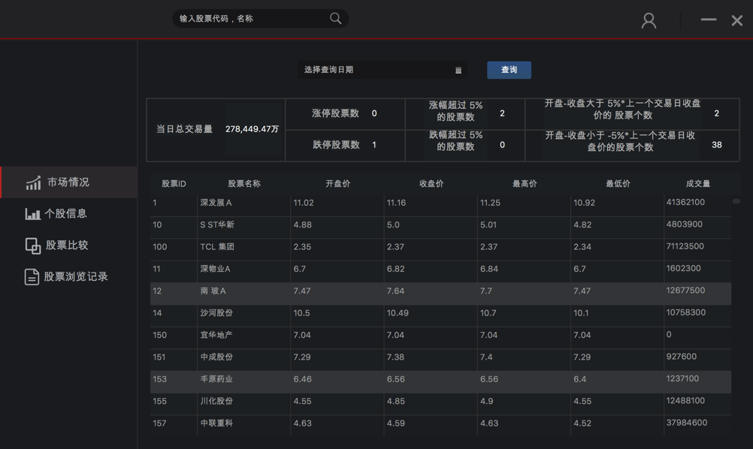

3.2.2 个股数据

该页面展示部分股票数据列表，包括股票代码、开盘价、最高价、最低价、收盘价和一段时间内的K线图、均线图

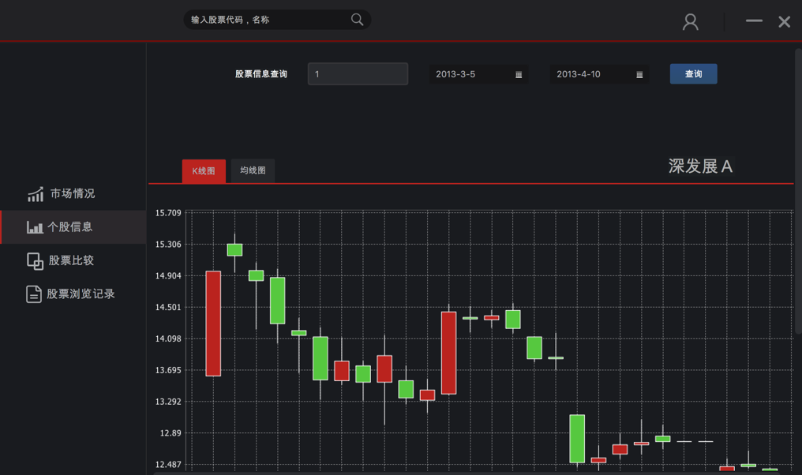

3.2.2.1 股票对比

选择两只股票的id或者名称，选择一段日期（确定开始日期、结束日期），进行比较，界面展示两只股票的收盘价、对数收益率、对数收益率方差等数据比较情况。

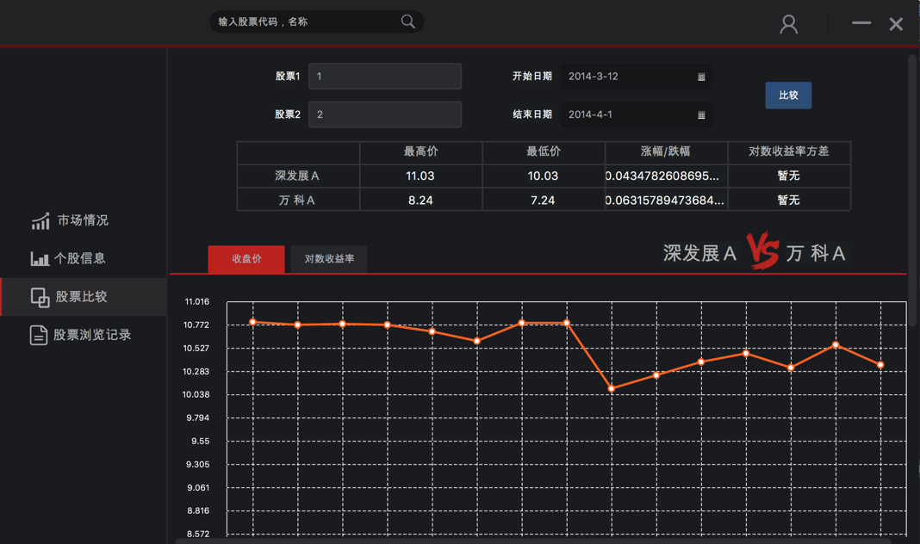

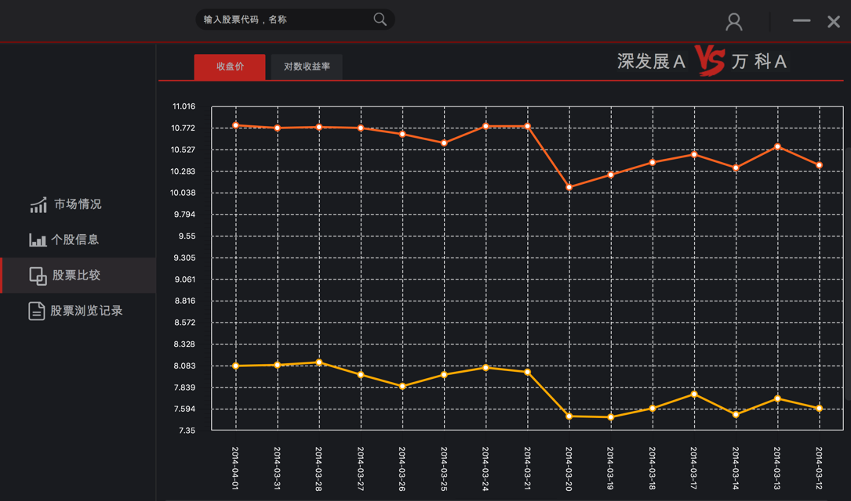

3.3 出错处理

3.3.1搜索条件不完全

提示：请检查完整的信息（会特别提示是哪一条信息不完整）

3.3.2

选择开始日期之后，会自动限制用户不能把该开始日期之前的日期设置为结束日期。

1. 附录